Федеральное государственное бюджетное образовательное учреждение
высшего образования
«Уфимский университет науки и технологий»
Кафедра Автоматизированных систем управления

Лабораторная работа №6
На тему: «Анализ потоковых данных в реальном времени»
по дисциплине: Информационно-аналитические системы

Выполнил: студент гр. ЭАС-401С
Картавенко И.С.
Сабирова П.Д.
Исламова Э.И.
Проверил:
Антонов В.В.

Уфа 2026 г.

Цель работы: получить практические навыки построения конвейера обработки потоковых данных с оконными агрегациями и визуализацией в реальном времени.
Задачи работы:
1) развернуть брокер сообщений Apache Kafka и создать топик событий;
2) разработать продюсера, имитирующего поток пользовательских событий;
3) разработать консьюмера с оконной агрегацией (tumbling window) и записью результатов в ClickHouse;
4) создать таблицу агрегатов в ClickHouse;
5) построить автообновляемый дашборд: события по типам, динамика выручки, интенсивность потока.
1 Архитектура конвейера
Источник событий (producer.py) → брокер Apache Kafka (топик user_events) → консьюмер с оконной агрегацией (consumer.py) → таблица analytics.stream_aggregates в ClickHouse → веб-дашборд (dashboard.py), читающий ClickHouse и обновляющийся каждые 3 секунды. ClickHouse использован тот же, что в лабораторной работе №3 (контейнер lab3-clickhouse, база analytics).
2 Установка и настройка Kafka (шаг 1)
Kafka запущена в Docker-контейнере (образ apache/kafka:3.8.0) в режиме KRaft: начиная с версии 3.3 брокер может выполнять роль контроллера сам, без отдельного ZooKeeper, поэтому отдельный процесс ZooKeeper из методички не нужен. Конфигурация — docker-compose.yml (приложение А). Адрес брокера указан как 127.0.0.1:9092 (а не localhost): на Windows localhost может разрешаться в IPv6 (::1), что приводило к таймауту подключения клиента. Топик user_events создан с одной партицией (рисунок 1).
# Kafka в режиме KRaft (без ZooKeeper, начиная с Kafka 3.3 ZooKeeper не обязателен)
services:
kafka:
image: apache/kafka:3.8.0
container_name: lab6-kafka
ports:
- "9092:9092"
environment:
KAFKA_NODE_ID: 1
KAFKA_PROCESS_ROLES: broker,controller
KAFKA_LISTENERS: PLAINTEXT://:9092,CONTROLLER://:9093
KAFKA_ADVERTISED_LISTENERS: PLAINTEXT://127.0.0.1:9092
KAFKA_CONTROLLER_LISTENER_NAMES: CONTROLLER
KAFKA_LISTENER_SECURITY_PROTOCOL_MAP: CONTROLLER:PLAINTEXT,PLAINTEXT:PLAINTEXT
KAFKA_CONTROLLER_QUORUM_VOTERS: 1@localhost:9093
KAFKA_OFFSETS_TOPIC_REPLICATION_FACTOR: 1
KAFKA_TRANSACTION_STATE_LOG_REPLICATION_FACTOR: 1
KAFKA_TRANSACTION_STATE_LOG_MIN_ISR: 1
KAFKA_AUTO_CREATE_TOPICS_ENABLE: "true"

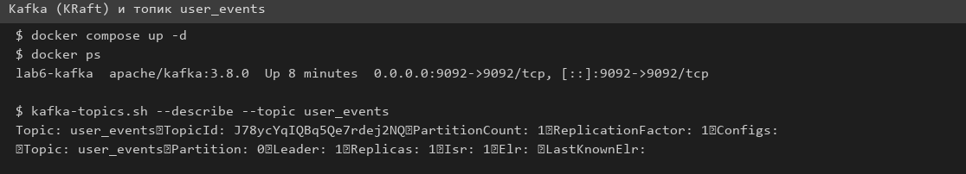
Рисунок 1 — брокер Kafka и топик user_events
3 Продюсер (шаг 2)
Продюсер генерирует события трёх типов — click, view, purchase (с весами 5:10:1, как в реальном потоке, где покупок меньше, чем просмотров), со случайными user_id, product_id и суммой, и отправляет их в формате JSON с интервалом 0,1–0,5 с. Параметр DURATION_SECONDS ограничивает время работы (для демонстрации — 150 с, поток из 499 событий).
"""Продюсер: имитирует поток пользовательских событий и отправляет их в Kafka."""
import json
import os
import random
import time
from datetime import datetime

from kafka import KafkaProducer

BOOTSTRAP = os.getenv("KAFKA_BOOTSTRAP", "127.0.0.1:9092")
TOPIC = "user_events"
DURATION = float(os.getenv("DURATION_SECONDS", "0")) # 0 = бесконечно

producer = KafkaProducer(
bootstrap_servers=BOOTSTRAP,
value_serializer=lambda v: json.dumps(v).encode("utf-8"),
)

started = time.time()
sent = 0
try:
while DURATION == 0 or time.time() - started < DURATION:
event = {
"user_id": random.randint(1, 1000),
"event_type": random.choices(["click", "view", "purchase"], weights=[5, 10, 1])[0],
"product_id": random.randint(1, 100),
"amount": round(random.uniform(10, 500), 2),
"timestamp": datetime.now().isoformat(),
}
producer.send(TOPIC, value=event)
sent += 1
print(f"Sent: {event}", flush=True)
time.sleep(random.uniform(0.1, 0.5))
finally:
producer.flush()
print(f"Producer stopped, events sent: {sent}", flush=True)

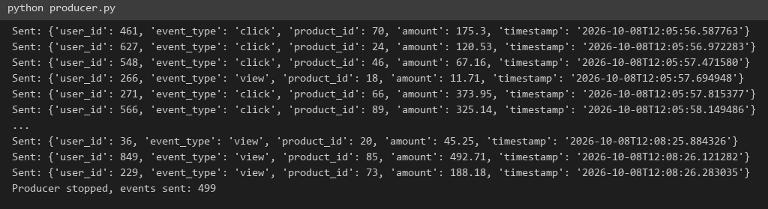
Рисунок 2 — работа продюсера (начало и конец журнала)
4 Таблица ClickHouse (шаг 4)
-- Лабораторная работа №6. Таблица оконных агрегатов потока (ClickHouse)
CREATE TABLE IF NOT EXISTS analytics.stream_aggregates
(
window_start DateTime,
window_end DateTime,
total_clicks UInt32,
total_views UInt32,
total_purchases UInt32,
total_revenue Decimal(10,2)
)
ENGINE = MergeTree()
ORDER BY window_start;

Таблица создана в базе analytics, движок MergeTree, сортировка по window_start (запросы дашборда читают последние окна по времени).
5 Консьюмер с оконной агрегацией (шаг 3)
Консьюмер читает топик в группе lab6-aggregator и реализует tumbling window — непересекающиеся окна фиксированной длины. Для демонстрации длина окна 5 секунд (параметр WINDOW_SECONDS; в реальной системе — 300 с = 5 минут). Время события берётся из поля timestamp (event time), а не из часов консьюмера. Когда приходит событие, выходящее за границу окна, накопленные агрегаты (число кликов, просмотров, покупок и выручка по покупкам) записываются в ClickHouse, а окно начинается заново с этого события. Запись выполняет функция save_to_clickhouse() через HTTP-интерфейс ClickHouse (INSERT ... FORMAT JSONEachRow).
"""Консьюмер: читает события из Kafka, считает tumbling-окна и сохраняет агрегаты в ClickHouse."""
import json
import os
from collections import defaultdict
from datetime import datetime

import requests
from kafka import KafkaConsumer

BOOTSTRAP = os.getenv("KAFKA_BOOTSTRAP", "127.0.0.1:9092")
CLICKHOUSE_URL = os.getenv("CLICKHOUSE_URL", "http://127.0.0.1:8123")
WINDOW_SIZE = int(os.getenv("WINDOW_SECONDS", "5")) # 5 секунд для демонстрации (в реальности - 300 = 5 минут)

consumer = KafkaConsumer(
"user_events",
bootstrap_servers=BOOTSTRAP,
auto_offset_reset="latest",
group_id="lab6-aggregator",
value_deserializer=lambda v: json.loads(v.decode("utf-8")),
)

def save_to_clickhouse(agg: dict) -> None:
"""Вставка одной строки агрегатов через HTTP-интерфейс ClickHouse (JSONEachRow)."""
row = dict(agg)
# DateTime в ClickHouse хранится с точностью до секунды
for k in ("window_start", "window_end"):
row[k] = datetime.fromisoformat(row[k]).strftime("%Y-%m-%d %H:%M:%S")
r = requests.post(
CLICKHOUSE_URL,
params={"query": "INSERT INTO analytics.stream_aggregates FORMAT JSONEachRow"},
data=json.dumps(row),
timeout=10,
)
r.raise_for_status()

window_data = defaultdict(list)
window_start = None
print(f"Consumer started, window = {WINDOW_SIZE} s", flush=True)

for message in consumer:
event = message.value
current_time = datetime.fromisoformat(event["timestamp"])
if window_start is None:
window_start = current_time

# Если окно истекло - сохраняем агрегаты и открываем новое (tumbling window)
if (current_time - window_start).total_seconds() >= WINDOW_SIZE:
aggregated = {
"window_start": window_start.isoformat(),
"window_end": current_time.isoformat(),
"total_clicks": len(window_data.get("click", [])),
"total_views": len(window_data.get("view", [])),
"total_purchases": len(window_data.get("purchase", [])),
"total_revenue": round(sum(window_data.get("purchase", [])), 2),
}
save_to_clickhouse(aggregated)
print(f"Window saved: {aggregated}", flush=True)
window_data.clear()
window_start = current_time

# Добавляем событие в (возможно новое) окно
window_data[event["event_type"]].append(event["amount"])

Особенность реализации по методичке: окно закрывается только при поступлении следующего события, поэтому последнее незавершённое окно при остановке потока не сохраняется, а при паузе в потоке запись задерживается. Для production используют watermark и таймер закрытия окон (см. ответ на вопрос 2).
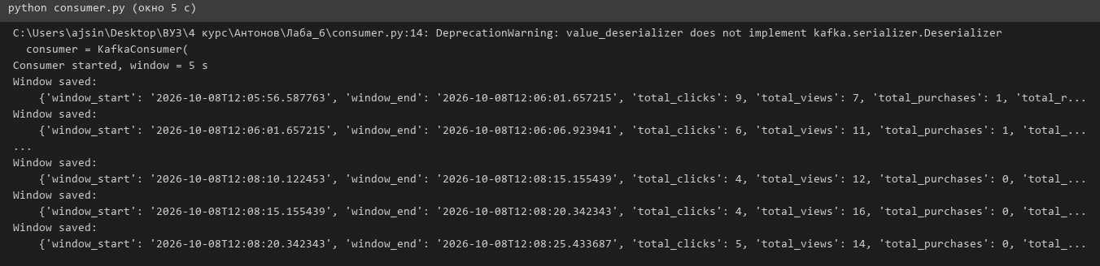
Рисунок 3 — работа консьюмера: сохранение оконных агрегатов
За время демонстрационного запуска продюсер отправил 499 событий; в ClickHouse сохранено окон: 29, суммарно событий в окнах: 494, выручка по покупкам: 6168.94 (рисунок 5). Часть событий (последнее незакрытое окно и события до подключения консьюмера) в агрегаты не попала — это следствие описанного выше поведения.
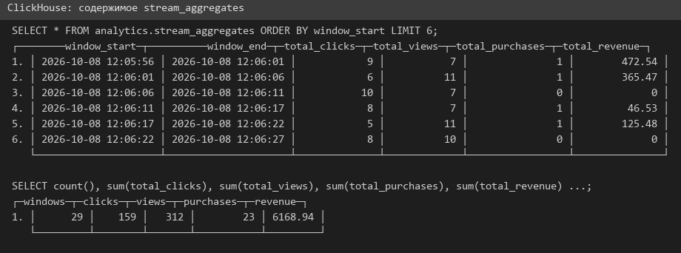
Рисунок 4 — данные в таблице analytics.stream_aggregates
6 Визуализация (шаг 5)
В лабораторной работе №4 BI-макет проектировался под Power BI/DataLens, которые на машине недоступны, поэтому для потоковой визуализации создан собственный веб-дашборд (FastAPI + Chart.js): сервер dashboard.py выполняет SQL-запросы к ClickHouse (эндпоинт /api/data), страница обновляется автоматически каждые 3 секунды и по кнопке «Обновить». Запуск: uvicorn dashboard:app --port 8050, адрес http://localhost:8050. Дашборд показывает (рисунок 6):
1) KPI: число окон агрегации, суммарные клики, просмотры, покупки и выручка;
2) столбчатая диаграмма с накоплением — количество событий по типам в последних 30 окнах;
3) линейный график динамики выручки по окнам;
4) график интенсивности потока — число событий в секунду в каждом окне (сумма событий окна, делённая на его длительность). В демонстрации интенсивность держится около 3–4 событий/с, что соответствует средней паузе продюсера 0,3 с.
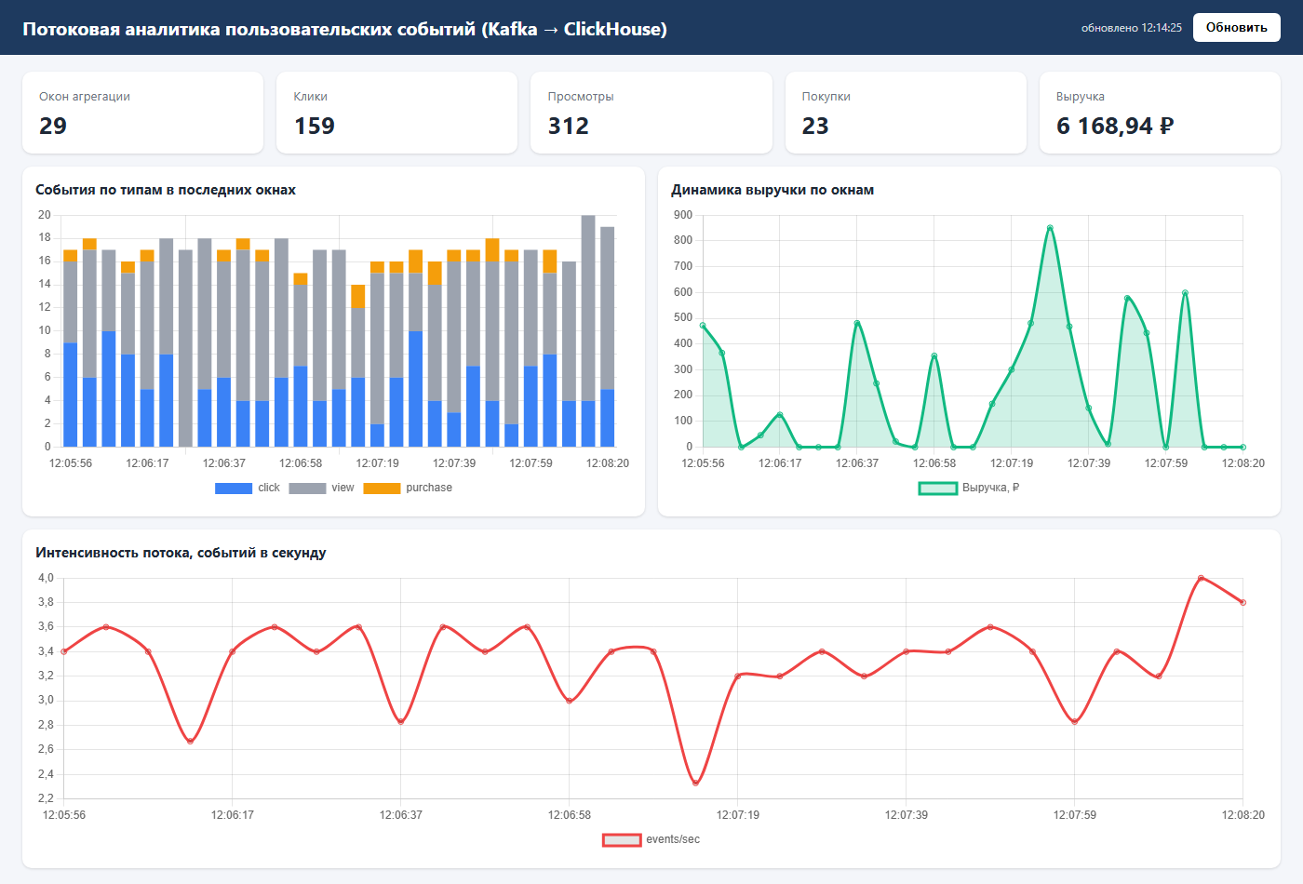
Рисунок 5 — дашборд потоковых данных
Колебания выручки между окнами объясняются малой долей покупок в потоке (около 6 % событий): в окне их 0–3 штуки, поэтому график «пилообразный».
7 Ответы на контрольные вопросы
1) В чём отличие потоковой обработки от пакетной?
Пакетная обработка работает с ограниченным набором накопленных данных, запускается по расписанию и даёт результат с задержкой (минуты — часы), но проста и эффективна для больших объёмов. Потоковая обрабатывает неограниченный поток событий по мере поступления, задержка — миллисекунды–секунды, результаты инкрементально обновляются; она сложнее из-за состояния, порядка событий, опозданий и отказоустойчивости (семантика exactly-once).
2) Что такое watermark в потоковых системах и зачем он нужен?
Watermark — отметка прогресса event time: утверждение системы, что события с временем меньше этой отметки уже (почти) все получены. Он нужен, чтобы решить, когда окно можно закрыть и выдать результат, несмотря на опаздывающие и неупорядоченные события: обычно watermark = максимальное увиденное время события минус допустимая задержка. События позже watermark отбрасываются или обрабатываются отдельно (allowed lateness). В нашем консьюмере watermark нет — окно закрывается по первому событию за границей.
3) Чем tumbling window отличается от sliding window?
Tumbling-окна имеют фиксированную длину и не пересекаются: каждое событие попадает ровно в одно окно (как в лабораторной — 5-секундные окна подряд). Sliding (hopping) окна имеют длину и шаг сдвига меньше длины, поэтому перекрываются, и событие входит в несколько окон — это даёт сглаженные скользящие метрики (например, «за последние 5 минут, обновление каждую минуту»), но требует больше вычислений. Есть ещё session window — окно по периоду активности пользователя.
4) Какие ещё брокеры сообщений, кроме Kafka, вы знаете?
RabbitMQ (AMQP, гибкая маршрутизация), Apache Pulsar (многоарендность, раздельное хранение и обслуживание), NATS / NATS JetStream, Redis Streams, ActiveMQ, Amazon Kinesis, Google Pub/Sub, Azure Event Hubs, Yandex Data Streams / Managed Service for Kafka (облачные аналоги).
Выводы
Построен работающий конвейер потоковой обработки: продюсер → Kafka → консьюмер с tumbling-окнами → ClickHouse → автообновляемый дашборд. Конвейер обработал поток из 499 событий в режиме реального времени с интенсивностью 3–4 события/с. Практические наблюдения: Kafka в режиме KRaft запускается без ZooKeeper; на Windows адрес брокера лучше задавать через 127.0.0.1; простая реализация окон по методичке требует доработки (watermark и таймер закрытия окон) для устойчивой работы при паузах и опоздавших событиях.
Приложения
Приложение А — docker-compose.yml, 01_create_table.sql, producer.py, consumer.py, dashboard.py, requirements.txt; Приложение Б — producer.log, consumer.log (журналы запуска). Все файлы — в папке «Лаба_6».

